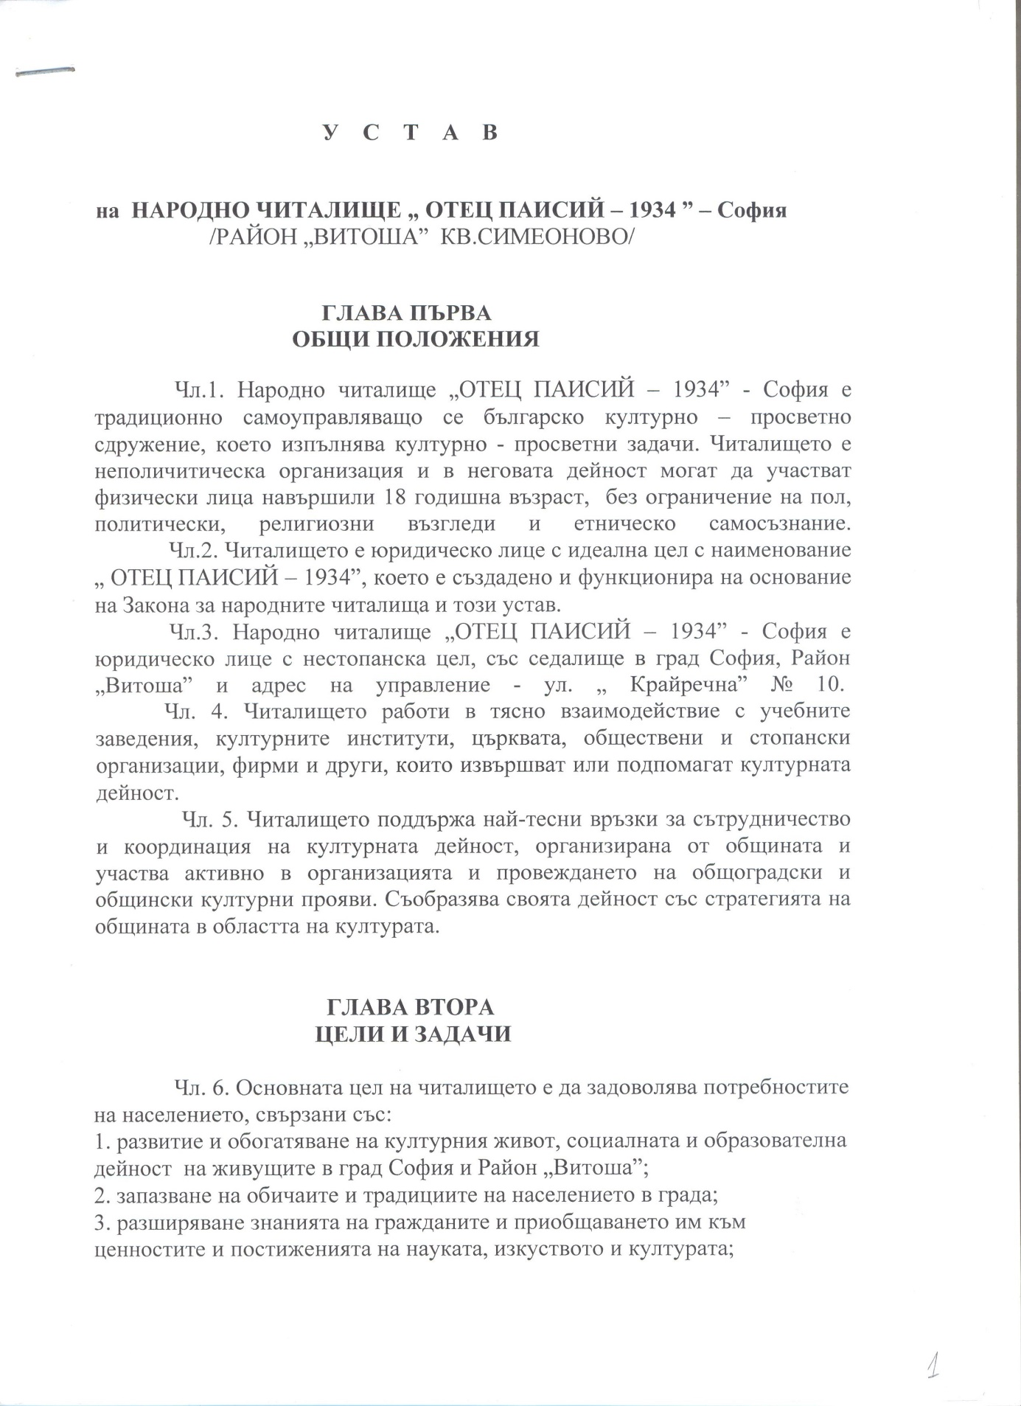

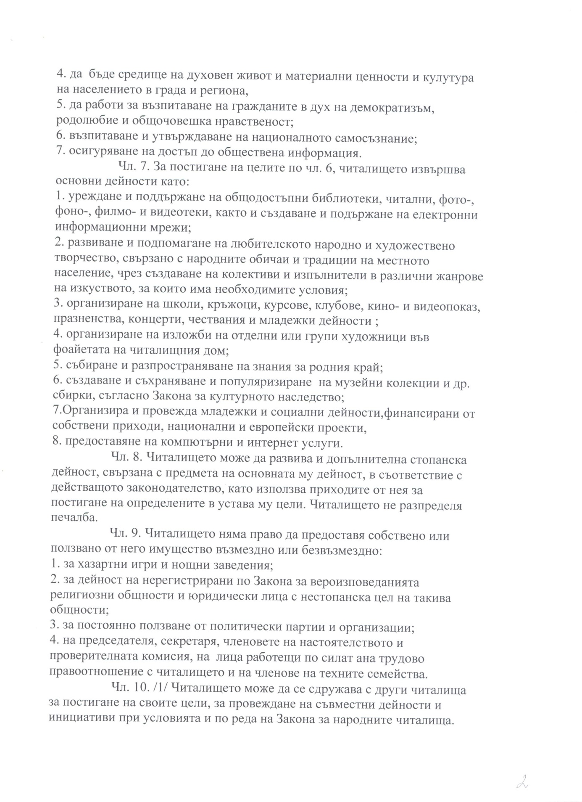

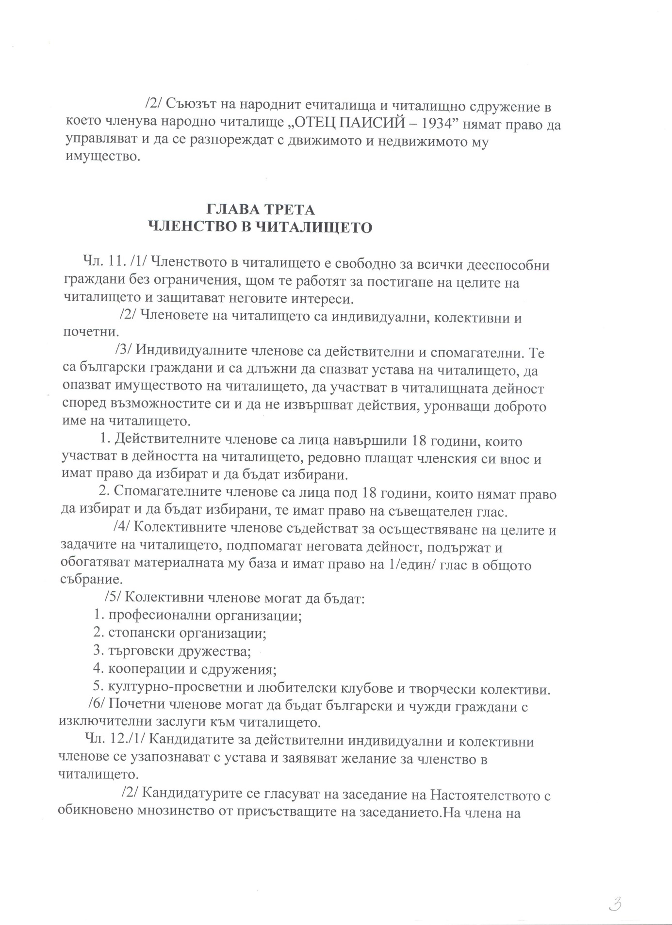

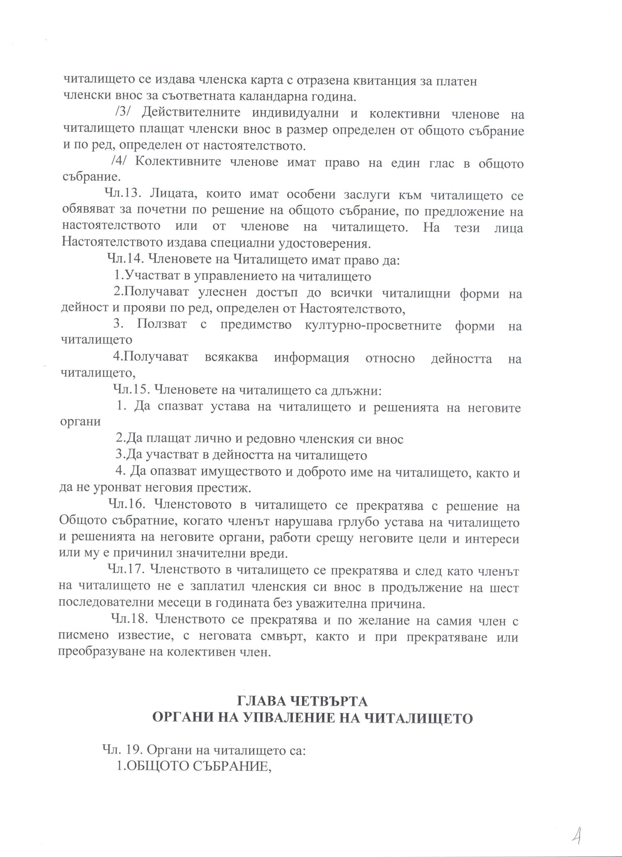

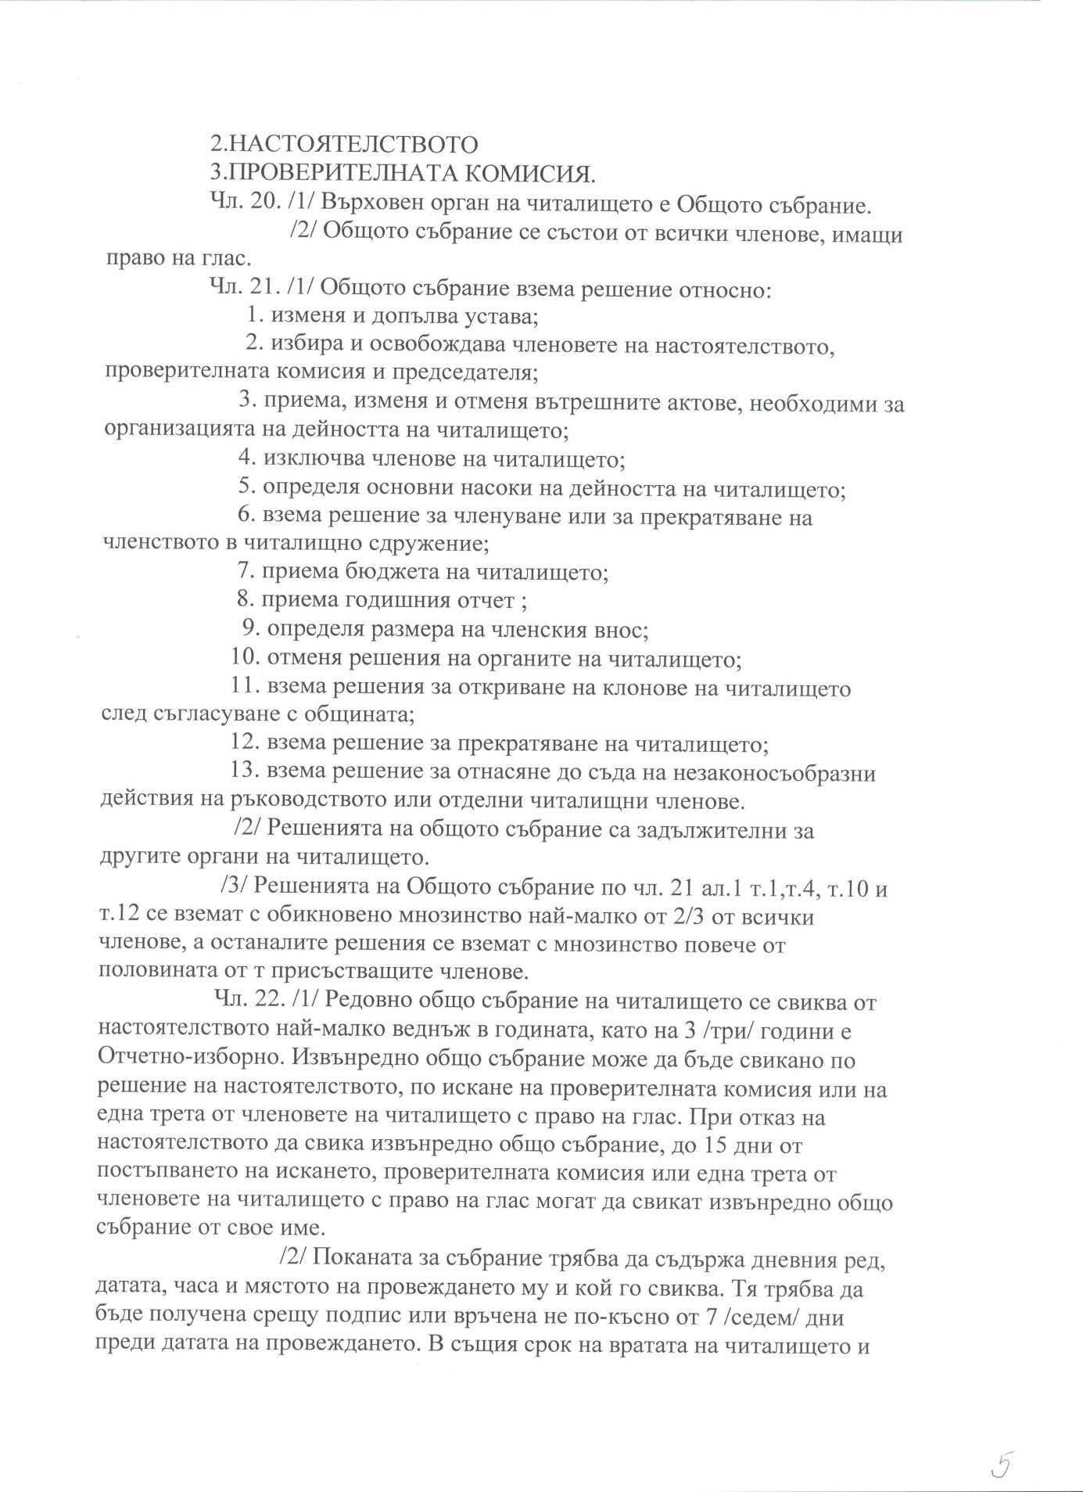

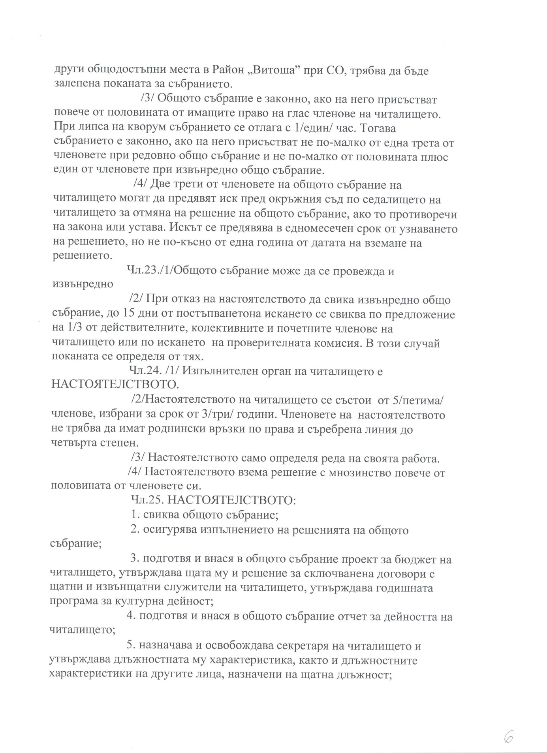

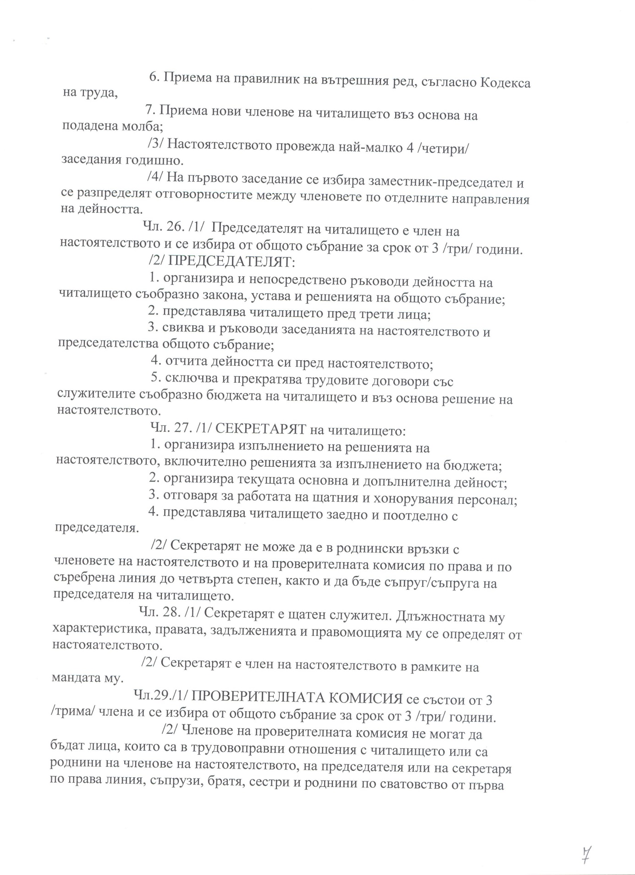

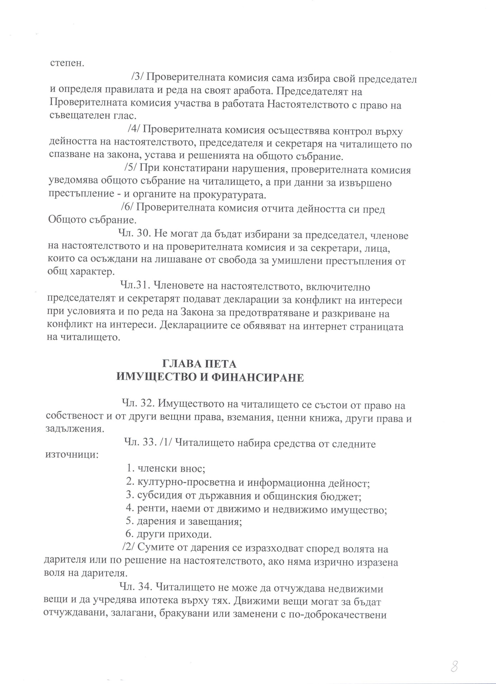

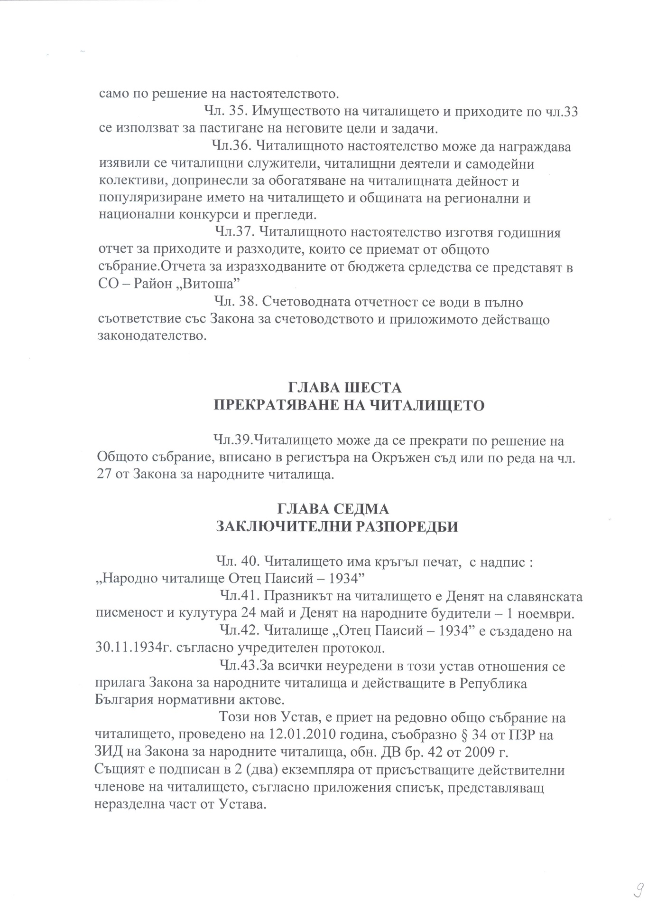

СЪСТАВ НА ЧИТАЛИЩНОТО НАСТОЯТЕЛСТВО:

ПРЕДСЕДАТЕЛ : СТОЯН ГРИГОРОВ ПЕНКОВ

ЧЛЕНОВЕ : ВИОЛЕТА ИЛИЕВА ГЕРЧЕВА

ОГНЯН ЦВЕТАНОВ ВЪЛКОВ

КАЛИНА НАУМОВА КРЪСТАНОВА

ТАНЯ ЙОРДАНОВА СТРАШНИКОВА

СЪСТАВ НА ПРОВЕРИТЕЛНАТА КОМИСИЯ :

ПРЕДСЕДАТЕЛ : ГЕРГАНА ПЕТРОВА АТАНАСОВА

ЧЛЕНОВЕ : ВЕРА ГЕОРГИЕВА БАЛАБАНОВА

ДЕЯНКА МАРИНОВА АНГЕЛОВА